Муниципальное бюджетное дошкольное образовательное учреждение «Детский сад № 5» муниципального образования городской округ Ялта Республики Крым

КОНСУЛЬТАЦИЯ
для родителей

«Организация оздоровительной работы в летний период, советы родителям»

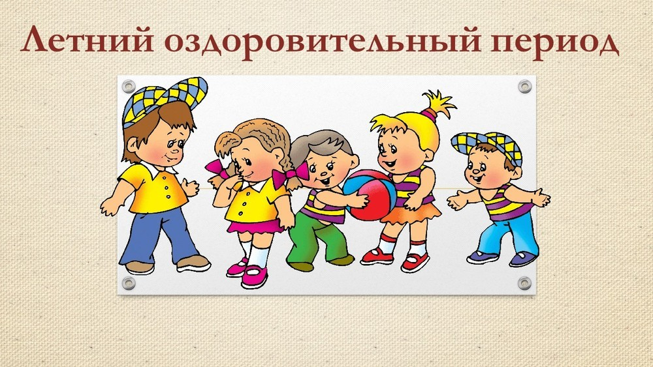

Подготовила: воспитатель
Щербинина В. С.

г.Ялта
2021г
«Организация оздоровительной работы в летний период, советы родителям»

На свежем воздухе ребёнок должен находиться как можно дольше. Прогулки, игры, физкультурные занятия - лучший ежедневный отдых после учебного года, т.к. двигательная активность у детей в учебный период снижается на 50%.
Лето - время путешествий, отдыха, закаливания и оздоровления детей. Планируйте летний отдых вместе с детьми. Очень важно, чтобы родители с наибольшей пользой распределили драгоценное каникулярное время. В целях предотвращения психологического дискомфорта, конфликтов, заболеваний следует ребенка заранее подготовить к летнему отдыху.
Но возникает немало вопросов, как это лучше сделать. И здесь, как нам кажется, в известной мере вам могут пригодиться наши советы.
Для начала детям не помешало бы отоспаться вволю! Известно, что большинство детей недосыпают 1 - 1,5 и даже иногда и 2 часа в учебном году. А ведь детские неврозы наиболее часто развиваются в результате систематического недосыпания.
Максимально оградите ребенка от компьютера или хотя бы сократите пользование им до гигиенически рекомендуемых норм (7 минут - дети до 5 лет; 10 минут - дети 6 лет; 15 минут - ученики начальных классов).
Летние каникулы - это лучшее время для того, чтобы, наконец, дать ребёнку то, что Вы давно собирались, но не успели в течение учебного года. Появляется больше времени для общения с ребёнком, проведения совместной деятельности. Читайте вместе, делитесь с ребёнком мнением о прочитанном. Приобщайте ребёнка к культуре семейного чтения, наслаждайтесь чтением сами и выработайте у детей отношение к чтению как к удовольствию.
- Из широкого спектра возможностей выберите те виды летнего отдыха, развлечений, занятий, которые устроят Вашего ребёнка и Вас.
- Учитывайте склонность детей к активным видам отдыха.
- Совместная деятельность родителей и взрослеющих детей во время летнего отдыха может и должна стать прекрасной школой общения и взаимопонимания.
- Лето дает Вам возможность оценить возросший уровень возможностей Вашего ребёнка, преодолеть старые стереотипы детско-родительских отношений, оценить ребёнка как возможного или уже состоявшегося помощника.
- Успешность работы в видах деятельности, не связанных с учебой, может стать важнейшим средством профилактики неуверенности, тревожности, заниженной самооценки.
Не рекомендуется допускать значительных отклонений в режиме дня: время пробуждения и отдыха ко сну должны быть примерно такими, как во время учебного года, или изменены в разумных пределах.
Следует обратить внимание на питание ребёнка. Рацион должен быть сбалансированным и содержать достаточное количество белков и углеводов, а это молочные и мясные продукты, свежие фрукты, ягоды и овощи. Лето - самый благоприятный период для восполнения недостатка витаминов.
Родителям следует воспользоваться каникулярным временем, чтобы проконсультировать ребёнка у врачей и провести курс профилактических процедур.
Солнце - это тепло, хорошее настроение, здоровье. Однако избыточное облучение солнечным светом может иметь отрицательный эффект: солнечные ожоги, расстройства сердечно-сосудистой системы, дыхания, вялость, раздражительность, головокружение в результате теплового и солнечного ударов. Детям не следует специально загорать на открытом солнце. Во избежание перегрева необходимо голову покрыть шляпой, кепкой, панамой.
Температура воздуха в тени должна быть 20-22°С. Нельзя принимать солнечные ванны натощак и ранее чем через 1-1,5 часа после еды. Лучшее время - с 9 до 11 часов и с 16 до 18 часов.
В первые 2-3 дня пребывание под открытыми солнечными лучами должно составлять не более 5 минут, затем время постепенно увеличивают. Длительность солнечных ванн строго индивидуальна: зависит от возраста, типа кожи, состояния ребёнка. Желательно, чтобы дети не лежали на открытом солнце, а играли, бегали, попадая то на солнце, то в тень. Солнечные ванны противопоказаны детям с повышенной температурой тела, недомоганием, головной болью.
Важно знать, что прием некоторых лекарственных препаратов перед отдыхом на пляже может спровоцировать солнечный ожог. К ним относятся сульфаниламидные препараты. Прием этих и некоторых других лекарств повышает чувствительность кожи к солнцу в несколько раз.
На прогулки необходимо брать с собой минеральную, питьевую в бутылках или кипяченую охлажденную (но не ледяную) воду, которую надо пить в небольших количествах маленькими глотками, а также соки или фрукты.
В жаркие дни дети должны носить одежду только из натуральных тканей. Следует избегать одежду из синтетических тканей, которая плохо пропускает воздух. В качестве хорошей защиты подойдут вещи из хлопка и льна, лучше отдавать предпочтение цветным тканям (красным, зеленым, желтым, оранжевым, синим), нежели однотонным светлым. Одежда светлых тонов (особенно белая) в большей степени пропускает солнечные лучи.
Во время купания в реке или озере на ребёнка действует несколько факторов внешней среды - температура воздуха и воды, ветер, солнце. Кроме того, при купании ребенок активно двигается, задействованы практически все группы мышц, в то время как нагрузка на позвоночник и суставы резко снижена. Этот вид закаливания требует внимательного контроля со стороны взрослых.
Купаться в открытом водоёме можно с 3-4 летнего возраста, но только после прохождения подготовительных процедур (обтирание, обливание, душ).
Исключительно сильное влияние на организм ребёнка оказывают
морские купания (вода имеет сложный химический состав).
Очень полезен морской воздух. Купание в море разрешается детям с двух лет. Начинать эти процедуры можно при температуре воды не ниже 20°С. При первых купаниях ребёнок по существу только окунается, находясь в воде 20-30 секунд. Постепенно продолжительность пребывания в воде увеличивается для дошкольников до 3-5 минут, для школьников до 8-10 минут. Необходимо внимательно следить за состоянием здоровья ребенка и его реакцией на купание.
Если вы отдыхаете в деревне или на даче, позвольте ребёнку по утрам бегать босиком по росе. Кратковременное воздействие холодной воды на стопы приводит к тому, что сосуды стоп и одновременно сосуды носоглоточной области сужаются, а затем резко расширяются. В результате кровообращение в области носоглотки усиливается, создавая надежную преграду для болезнетворных бактерий и вирусов. Кроме того, хождение по росе считается профилактикой плоскостопия.
В каникулы необходимо позаботиться и о безопасности ребёнка. Прежде чем отпустить его кататься на велосипеде, роликовых коньках, убедитесь, что снаряжение исправно, а он хорошо знает, как им пользоваться. Постарайтесь сделать все от вас зависящее, чтобы уберечь ребёнка от травм.

Соблюдение перечисленных довольно простых рекомендаций обезопасит летний отдых, сохранит и укрепит здоровье детей. Будьте здоровы и счастливы!

ЛИСТ ОЗНАКОМЛЕНИЯ
Консультация для родителей
«Организация оздоровительной работы в летний период, советы родителям»

№ | ФИО родителя  (законного представителя) | Дата ознакомления | Подпись

